Для воспитанников учреждений Минсоцзащиты Бурятии провели экскурсии в музеи
31 Марта 2021

Мероприятия по гражданско-патриотическому воспитанию проводятся в детских учреждениях Минсоцзащиты Бурятии.
Так, ребята Северобайкальского социально-реабилитационного центра для несовершеннолетних посетили историко- краеведческий музей «Моя малая Родина». Цель экскурсии - развитие интереса к культуре родного поселка, воспитание чувства любви к малой Родине.
В ходе экскурсии ребята узнали в каком году был образован поселок, его местонахождение, как он назывался раньше, почему был переименован, чем прославился.
Дети с интересом рассматривали, слушали о животных, которые обитают в Северобайкальском районе. Узнали о существующих культурных, трудовых и духовно- нравственных традициях народов -эвенков, проживающих в нашей местности.
- Многие нравственные качества закладываются в детские годы. Родной поселок, город, дорог ребенку потому, что здесь живет он сам, его близкие люди: семья, друзья, знакомые, - считают педагоги социального учреждения.
Вместе с тем, в Джидинском районе 2021-й год объявлен годом Памяти Маршала Советского Союза Константина Константиновича Рокоссовского.
Во время весенних каникул воспитанники социального центра «Радуга» посетили музей, который находится в селе Желтура Джидинского района.
Для детей была проведена очень интересная и познавательная экскурсия по залам музея. Ребята побывали в доме, где в 1921 году размещался штаб 35 кавалерийского полка под командованием маршала Рокоссовского, посмотрели военное обмундирование того времени, предметы быта и многое другое. В годы Гражданской войны, будучи командиром 35-го кавалерийского полка, Константин Рокоссовский оборонял станицу Желтуринская. В Желтуре много мест связано с его именем.
- В Желтуре бережно хранят всё, что связано с именем Константина Константиновича Рокоссовского, фотографии, семейные реликвии, личные вещи командарма. В 2021 году 21 декабря исполняется 125 лет со дня его рождения и 100 лет со дня, когда он, командуя 35 кавалерийским полком, принял бой с казаками барона Унгерна, - поделились историей родного края педагоги центра «Радуга». - Дети были в восторге от посещения музея. Осталось много впечатлений от увиденного. По окончании экскурсии мы поблагодарили экскурсовода за подробный рассказ о выставочных работах.
#минсоцбурятии #соцзащитабурятии #дети_сироты03 #патриотическоевоспитаниемолодежи03


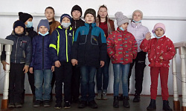

- 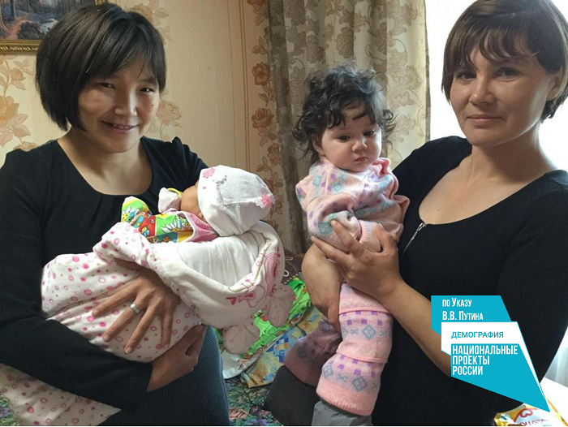

В районах Бурятии реализуются новые меры господдержки семей с детьми
31 Марта 2021

По данным Минсоцзащиты Бурятии, с 2019 года в рамках регионального проекта «Финансовая поддержка семей при рождении детей» национального проекта «Демография» и в связи с включением Бурятии в Дальневосточный Федеральный округ значительно увеличилось количество выплат, предусмотренных семьям с детьми. Соответственно увеличился и объем финансирования – в 2020 году на 1,6 млрд. рублей. Выплаты в республике получили более 20 тысяч семей на 21 тысячу детей.
В Мухоршибирском районе в 2020 году на реализацию нацпроекта «Демография» израсходовано 56,65 млн. рублей, за I квартал 2021 года – более 17 млн.руб.
- Большая работа нашими специалистами была проведена с 1 июня 2020 года по назначению и выплате ежемесячных выплат на детей от 3 до 7 лет. Всего за этой мерой соцподдержки обратилось 1780 человек, объем финансирования составил 75,5 млн рублей. В первом квартале 2021 года на эти цели уже израсходовано 19,4 млн рублей, - уточнили в отделе социальной защиты населения по Мухоршибирскому району. - С 1 апреля текущего года, в связи с принятием Указа Президента РФ, изменились условия и размеры выплат данного вида пособия. Соответственно ожидается значительное увеличение потока обращений граждан для перерасчета размера ежемесячной выплаты. Поэтому наша задача – своевременно рассмотреть все поступившие заявления и произвести соответствующие начисления.
Сегодня в Мухоршибирском районе 173 семьи являются получателями ежемесячные выплаты в связи с рождением(усыновлением) первого ребенка. Единовременную выплату при рождении (усыновлении) первого ребенка получают 77 – семей. Получателями ежемесячной денежной выплаты семьям при рождении третьего ребенка или последующих детей являются 190 семей. Вместе с тем, региональный материнский (семейного) капитала в связи с рождением (усыновлением) второго ребенка был предоставлен 65 семьям.
#минсоцбурятии #соцзащитабурятии нацпроект_Демография03 #выплатысемьямсдетьми03 #господдержкасемейсдетьми03
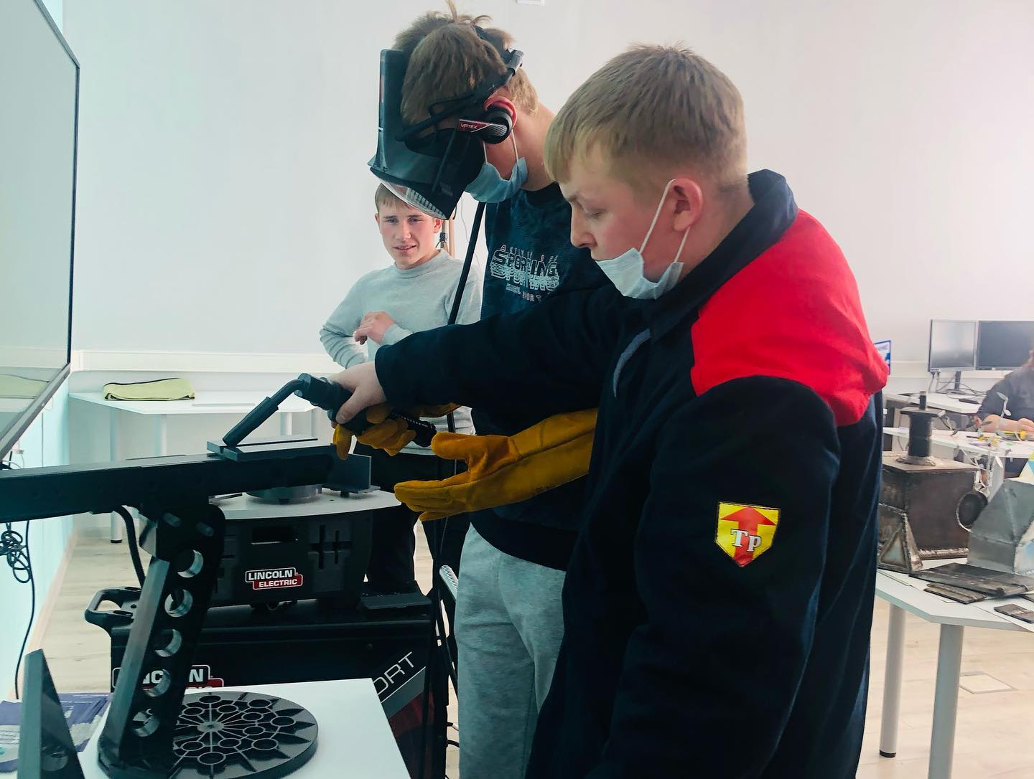

С воспитанниками социальных центров проводится профориентационная работа
31 Марта 2021

Экскурсии по учреждениям среднего профессионального образования республики проводят для будущих выпускников детских учреждений Минсоцзащиты Бурятии. Работа направлена на то, чтобы создать для детей-сирот и детей, оставшихся без попечения родителей, условия для успешной социально-психологической адаптации в обществе, помочь им с выбором профессии.
Так, ребята Кяхтинского центра помощи детям, оставшимся без попечения родителей «Добрый», побывали в Байкальском колледже недропользования, Байкальском колледже туризма и сервиса, Торгово-экономическом техникуме, и Центр опережающей профессиональной подготовки Бурятского республиканского индустриального техникума.
Будущие абитуриенты ознакомились с профессией повара-кондитера, менеджера по туризму, пекаря, специалиста по гостиничному делу, сварщика, бухгалтера, юриста и многими другими.
- Студенты старших курсов подготовили для ребят викторины и практические задания, где наши будущие выпускники смогли более подробно вникнуть в профессию, познакомились с преподавательским составом. В Центре опережающей профессиональной подготовки РБ для воспитанников подготовили программу с полным погружением в профессию, для того чтобы с полным пониманием выбрать будущую специальность, - рассказали педагоги центра «Добрый», которые сопровождали детей в поездке в г. Улан-Удэ.
В процессе ребята использовали VR-технологии в сварочных работах, собирали электрическую блок-схему, попробовали себя в качестве машиниста локомотива. В заключение ребята поработали с психологом с использованием проективных методик в профессиональной ориентации.
- Спонсором этой поездки выступил профсоюзный комитет отделения Национального банка РБ, в лице Сергея Анатольевича Матвиевского, который также подарил ребятам полезную вещь для будущей студенческой жизни – это рюкзаки. Воспитанники и коллектив нашего учреждения сердечно благодарят Вас за организацию проведения экскурсии и помощь нашим выпускникам в выборе будущей профессии, - выразила слова благодарности директор центра Туяна Самбуева.
В весенние каникулы в Улан-Удэ также побывали и ученики старших классов из числа воспитанников Бичурского центра помощи детям, оставшимся без попечения родителей. Их пригласили принять участие в проекте по ранней профориентации, в сессии «Погружение в профессию», который реализует Байкальский колледж туризма и сервиса.
Для воспитанников Центра была запланирована и проведена экскурсия, где дети смогли наглядно увидеть, как проходит учебный процесс у студентов разных курсов, а также смогли сами в этом поучаствовать, посетив практические и теоретические занятия.
- Нашим детям предоставили возможность прочувствовать и понять какого это быть студентами, и с какими трудностями они могут столкнуться во время обучения. Будущие студенты убедились в том, что учёба в колледже хоть сложна, и в то же время интересна, а главное перспективна. Ребятам продемонстрировали чем они могут заниматься во внеучебное время. В частности, реализовать свои способности в спортивных секциях, вокальных и театральных кружках.
Особое внимание детей привлекло посещение мастерской «Поварское дела», где они смогли сами воспользоваться кондитерскими атрибутами, приготовить блинчики и научиться вырезать украшение для торта из мастики. По словам педагогов, у ребят осталось много положительных эмоций и впечатлений, а некоторые из них уже нацелены на поступление именно в Байкальский колледжи туризма и сервиса.

#минсоцбурятии #соцзащитабурятии #профориентациядетей_сирот03 #будущаяпрофессия03

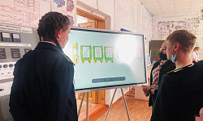
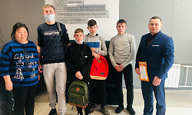
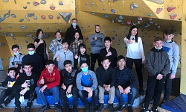
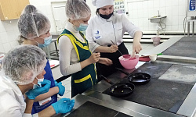
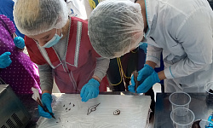

- 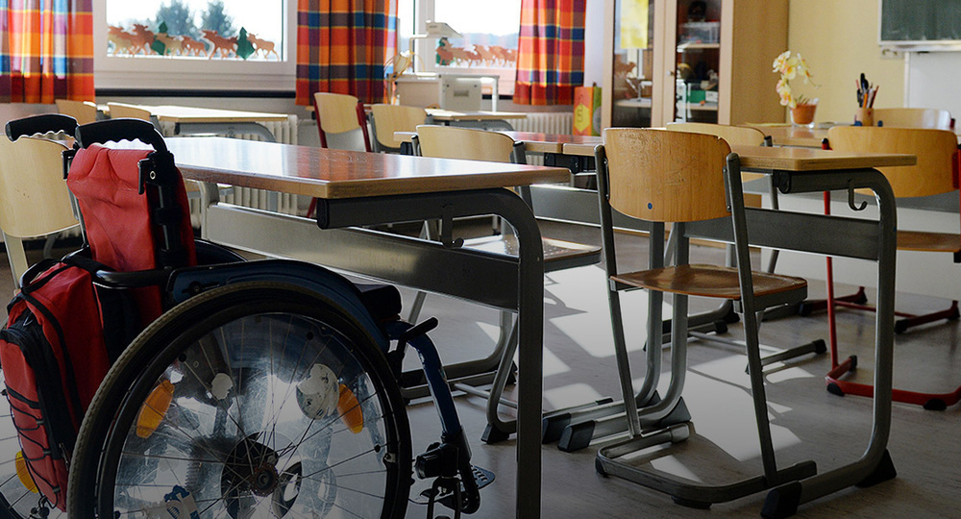

В Улан-Удэ прошла акция «Помоги мне учиться!»
31 Марта 2021

Сегодня в средней общеобразовательной школе № 4 по ул. Смолина в столице Бурятии состоялась акция «Помоги мне учиться!». Мероприятие организовано Фондом «Общество без барьеров», при поддержке Комитета образования по городу Улан-Удэ.
Это вторая подобная акция. Первая состоялась в конце 2020 года. На сей раз особым ученикам улан-удэнских школ вручили 10 планшетов, которые помогут осваивать им школьную программу и всегда быть на связи. Планшеты предоставлены благотворительно партнером, московской организацией людей с инвалидностью «Перспектива».
- Акция приурочена к всероссийской «Недели инклюзии», которую с 2004 года в Бурятии проводит Региональный общественный фонд «Общество без барьеров», - сообщили организаторы акции. - Дата – 31 марта выбрана не случайно. С 1 апреля начинается заключительная, четвертая учебная четверть во всех школах республики. И не всегда, в силу своих особенностей здоровья, ребята могут учиться очно. Даже на момент вручения планшетов, один из детей находился на профилактическом лечении в медицинском учреждении. Ему передадут гаджет, благодаря которому он сможет быть всегда на связи и продолжать обучение дистанционно. Сегодня «особые» ученики школ №№ 4,5,41,42 собрались вместе, чтобы не только получить подарки, но и подзарядиться энергией от общения.
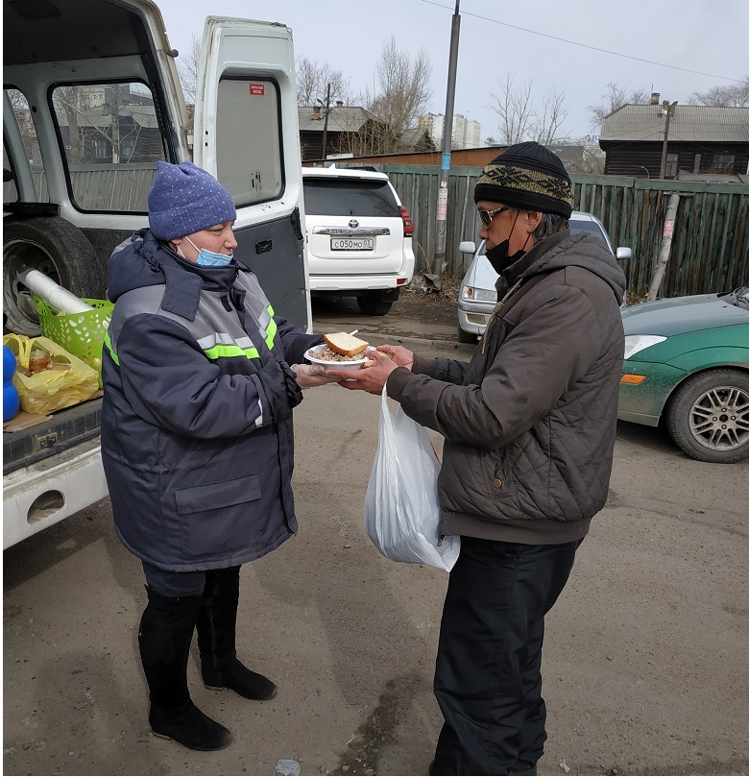

Мобильный рейд провели специалисты центра «Шанс»
31 Марта 2021

Специалистами учреждения Минсоцзащиты Бурятии – Республиканского центра социальной адаптации для лиц без определенного места жительства и занятий «Шанс» проведен мобильный рейд. Участие в нем также приняли сотрудники Управления социальной защиты населения по г. Улан-Удэ. Мероприятие организовано в рамках общественной акции «День бездомного человека», которая проводится ежегодно 30 марта. Она призвана привлечь внимание к проблемам бездомных людей в России.
Сотрудники мобильной службы побывали в местах массового скопления людей. Здесь были выявлены 10 человек категории БОМЖ. Все они получили консультацию от специалистов по вопросам временного проживания, восстановления документов, психологическое консультирование. Им раздали буклеты и листовки с информацией об учреждениях социальной защиты и других организациях, оказывающие социальную и благотворительную помощь.
- Все граждане, которых мы выявили в ходе профилактического рейда были накормлены. Им предоставили набор бесплатного горячего питания. Кроме того, каждому было предложено пройти социальную реабилитацию в центре «Шанс» для оказания полного комплекса необходимой помощи, - рассказал директор учреждения Сергей Жамцаев. – Коллектив центра «Шанс» выражает огромную благодарность Управлению социальной защиты населения по г. Улан-Удэ за оказанную помощь и поддержку в организации и проведении мобильного рейда.
В Минсоцзащиты Бурятии напомнили, что общероссийская общественная акция «День бездомного человека» проходит с 2017 года. Её инициаторы – Благотворительный фонд «Нужна помощь», портал «Такие дела», а также петербургская благотворительная организация «Ночлежка» и московское волонтерское движение «Друзья на улице», которые в течение многих лет занимаются проблемами бездомных.
#минсоцбурятии #соцзащитабурятии #деньбездомногочеловека03 #центр_Шанс03 #мобильныйрейд03

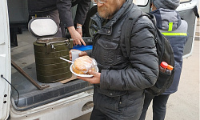

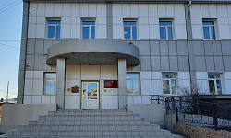

С уважением, консультант информационно-аналитического отдела Мария Сергеевна Ивайловская (сот.тел. 89503855121), главные специалисты РГУ "Центр социальной поддержки населения" Галлас Алла Владимировна, Базарова Светлана Гончиковна, Гарматарова Анна Андреевна тел. 44-19-27.
Официальный сайт Министерства http://egov-buryatia.ru/minsoc/

